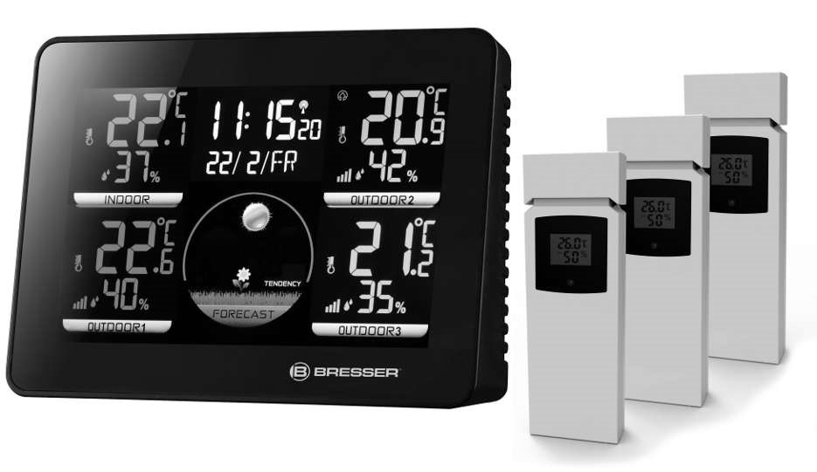

Метеостанция

Thermo Hygro Quadro NLX

**RU** Руководство пользователя

|  |
| --- |
| DE Besuchen Sie unsere Website über den folgenden QR Code oder Weblink um weitere Informationen zu diesem Produkt oder die verfügbaren Übersetzungen dieser Anleitung zu finden.  EN Visit our website via the following QR Code or web link to find further information on this product or the available translations of these instructions.  FR Si vous souhaitez obtenir plus d’informations concernant ce produit ou rechercher ce mode d’emploi en d’autres langues, rendez-vous sur notre site Internet en utilisant le code QR ou le lien correspondant.  NL Bezoek onze internetpagina via de volgende QR-code of weblink, voor meer informatie over dit product of de beschikbare vertalingen van deze gebruiksaanwijzing.  ES ¿Desearía recibir unas instrucciones de uso completas sobre este producto en un idioma determinado? Entonces visite nuestra página web utilizando el siguiente enlace (código QR) para ver las versiones disponibles.  IT Desidera ricevere informazioni esaustive su questo prodotto in una lingua specifica? Venga a visitare il nostro sito Web al seguente link (codice QR Code) per conoscere le versioni disponibili.    www.bresser.de/P7000023 |

**GARANTIE · WARRANTY · GARANTÍA · GARANZIA**

www.bresser.de/warranty_terms

## Содержание

1 Выходные данные 4

2 Достоверность информации 4

3 О руководстве по эксплуатации 4

4 Общие указания по технике безопасности 5

5 Устройство прибора и комплектация 7

6 Экран 8

7 Перед началом работы 9

8 Установка источника питания 9

9 Автоматическая настройка часов 10

10 Настройка часов вручную 10

11 Настройка будильника 10

12 Функция отложенного повтора сигнала будильника 11

13 Автоматическое отображение показаний на экране 11

14 Прогноз погоды 11

15 Настройка яркости экрана 11

16 Сертификат соответствия ЕС 12

17 Гарантия 12

18 Утилизация 12

3

# Выходные данные

Bresser GmbH

Gutenbergstr. 2

46414 Rhede Germany www.bresser.de

Если вы хотите подать рекламацию или заявку на гарантийное обслуживание, обратитесь к разделам «Гарантия» и «Сервис» в этом руководстве. Помните, что любые запросы и материалы, отправленные непосредственно производителю, не будут рассмотрены.

Оставляем за собой право на ошибки и технические изменения.

© 2021 Bresser GmbH Все права защищены.

Запрещается воспроизводить какие-либо части данного руководства в любой форме и любым способом (включая фотокопирование, перепечатывание и т. д.), а также использовать и передавать при помощи электронных систем передачи данных (в виде графических файлов, веб-страниц и т. д.) без предварительного письменного разрешения производителя.

Термины и наименования брендов соответствующих компаний, используемые в настоящем руководстве, защищены торговой маркой, законом об авторских правах и патентным правом в Германии, Европейском Союзе и/или других странах.

# Достоверность информации

Это руководство соответствует товарам со следующими артикулами:

7000023

**Версия руководства по эксплуатации:** 0721

**Название руководства по эксплуатации:**

Manual_7000023_Thermo-Hydro-Quadro-NLX_ru_BRESSER_v072021a

Всегда указывайте эту информацию в случае обращения по вопросам гарантийного обслуживания.

# О руководстве по эксплуатации

**ПРИМЕЧАНИЕ**

**Настоящее руководство по эксплуатации является неотъемлемой частью этого**

**устройства.**

Внимательно прочитайте инструкции по технике безопасности в этом руководстве перед началом работы.

Сохраните руководство по эксплуатации для последующего использования. При передаче устройства третьим лицам руководство по эксплуатации должно быть предоставлено новому владельцу/пользователю устройства.

# Общие указания по технике безопасности

**ОПАСНОСТЬ**

**Опасность поражения электротоком!**

Этот прибор содержит электронные компоненты, которые питаются от источника электроэнергии (от сети через сетевой адаптер и/или от батареек). Ненадлежащее использование устройства может привести к поражению электротоком. Поражение электротоком может вызвать тяжелые травмы вплоть до смертельного исхода. Всегда следуйте приведенным ниже инструкциям по технике безопасности.

* Дети должны пользоваться прибором только под присмотром взрослых! Использование прибора должно осуществляться в соответствии с приведенными в руководстве инструкциями. В противном случае существует опасность поражения электротоком.
* Отключайте устройство от источника питания, если не используете его в течение длительного времени, а также перед началом любых работ по техническому обслуживанию и чистке.
* Разместите устройство так, чтобы его можно было отключить от источника питания в любое время. Необходимо разместить прибор рядом с сетевой розеткой так, чтобы кабель питания прибора беспрепятственно до нее дотягивался.
* При отсоединении прибора от источника питания не тяните за кабель, возьмите за вилку и вытащите ее из розетки!
* Перед началом работы проверьте устройство, кабели и контакты на наличие повреждений.
* Никогда не используйте поврежденное устройство или устройство с поврежденными электрическими деталями! Поврежденные детали должны быть немедленно заменены в авторизованном сервисном центре.
* Используйте устройство только в полностью сухих помещениях, ни в коем случае не допускайте соприкосновения устройства с влажными или мокрыми участками кожи.

**ОПАСНОСТЬ**

**Опасность удушья!**

Ненадлежащее использование устройства может привести к удушью. Это представляет особую опасность для детей. Всегда следуйте приведенным ниже инструкциям по технике безопасности.

* Исключите доступ детей к упаковочным материалам (пластиковые пакеты, резиновые ленты и т. д.). Существует опасность удушья!
* Устройство содержит мелкие детали, которые могут проглотить дети. Опасность удушья!

|  |
| --- |
| **ОПАСНОСТЬ** |

**Опасность взрыва!**

Ненадлежащее использование устройства может привести к возгоранию. Во избежание возгорания при использовании следуйте инструкции по технике безопасности.

* Не подвергайте прибор воздействию высоких температур. Используйте только адаптер питания, идущий в комплекте, или рекомендованные батарейки. Не закорачивайте устройство и батарейки, не бросайте их в огонь! Перегрев прибора и неправильное обращение могут вызвать короткое замыкание, возгорание и даже взрывы!

### ПРИМЕЧАНИЕ

**Опасность повреждения устройства!**

Неправильное использование может привести к поломке устройства и/или аксессуаров. Соблюдайте правила техники безопасности при работе с устройством.

* Не разбирайте прибор! При возникновении неисправностей обратитесь к дилеру. Он свяжется с сервисным центром и по необходимости отправит устройство на ремонт.
* Не подвергайте устройство воздействию высоких температур, оберегайте от высокой влажности и не допускайте попадания воды внутрь прибора.
* Не погружайте прибор в воду!
* Не подвергайте устройство чрезмерным вибрациям.
* Используйте только аксессуары и запасные детали, соответствующие техническим характеристикам прибора.
* Используйте только рекомендованные батарейки. Заменяйте весь комплект разряженных или использованных батареек целиком. Не устанавливайте батарейки разных марок, типов или емкостей. Если прибор не будет использоваться в течение длительного времени, извлеките из него батарейки.
* Никогда не используйте перезаряжаемые батарейки.

### ПРИМЕЧАНИЕ

**Опасность поражения электротоком!**

Производитель не несет никакой ответственности за повреждения, вызванные неправильной установкой элементов питания или использованием неподходящего блока питания!

# Устройство прибора и комплектация

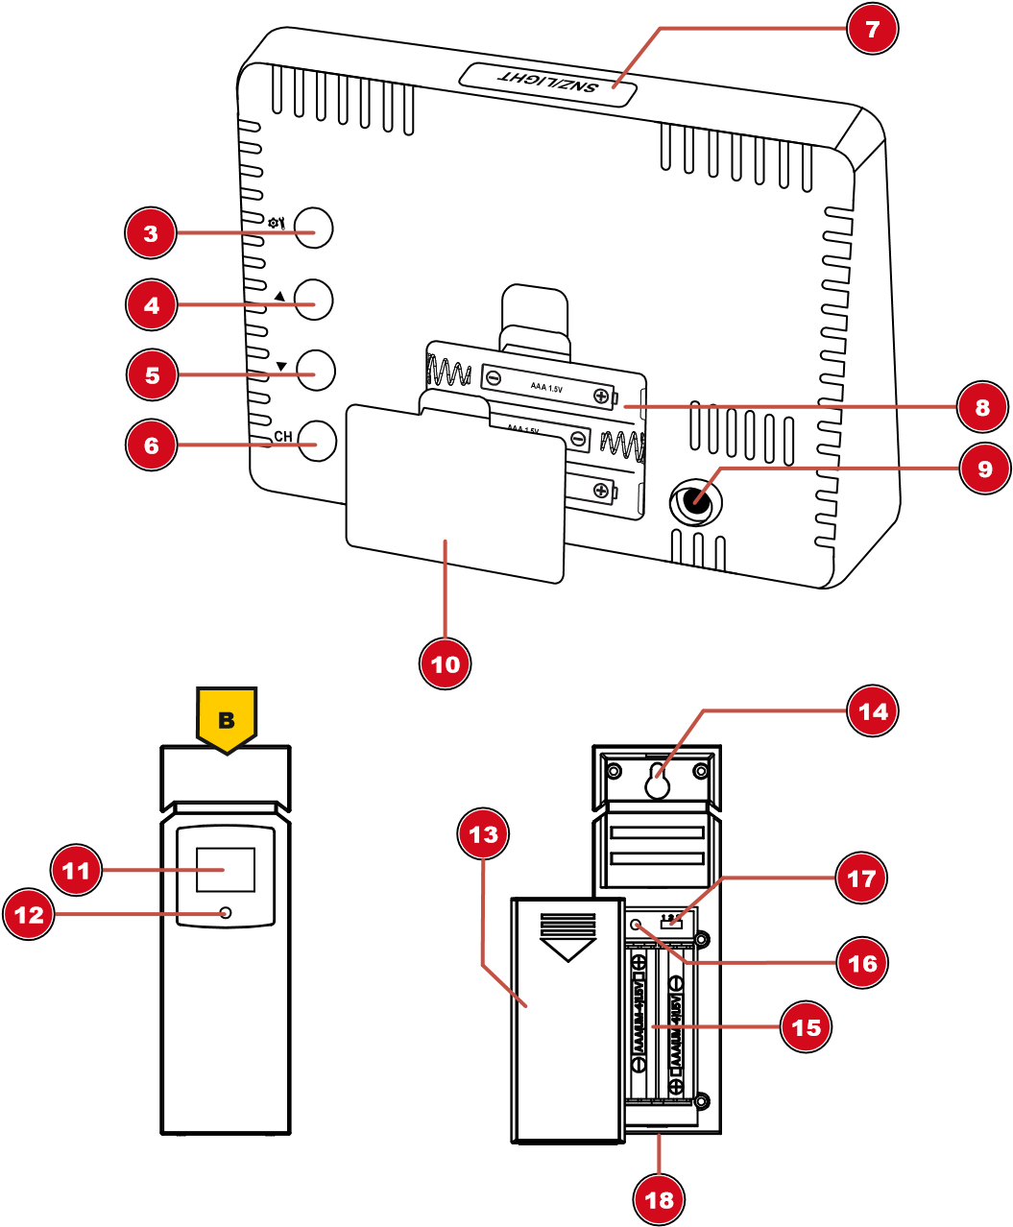

**1**

**2**

**19**

**A**

**C**

*Рис. 1:* Все части основного блока (наверху) и беспроводного внешнего датчика (внизу)

|  |  |
| --- | --- |
| 1 Корпус (основной блок) | 2 Экран (основной блок) |
| 3 Кнопка SET (Настройка): основные настройки | 4 Кнопка UP (Вверх): увеличение значения выбранного параметра |
| 5 Кнопка DOWN (Вниз): уменьшение значения выбранного параметра или поиск радиосигнала точного времени | 6 Кнопка CH (Канал): выбор канала |
| 7 Кнопка SNZ/LIGHT (Повтор/Яркость): запускает функцию отложенного повтора сигнала и регулирует яркость экрана | 8 Батарейный отсек |
| 9 Разъем питания постоянного тока для коаксиального соединителя | 10 Крышка батарейного отсека |
| 11 Экран (датчик) | 12 Светодиодный индикатор |
| 13 Крышка батарейного отсека | 14 Настенное крепление |
| 15 Батарейный отсек | 16 Кнопка RESET (Сброс): сброс всех настроек |
| 17 Ползунковый переключатель каналов | 18 Подставка |
| 19 Сетевой адаптер с коаксиальным соединителем |  |

**Комплектация**

Метеостанция (A), термогигродатчик (B) (3 шт.), сетевой адаптер (C)

# Экран

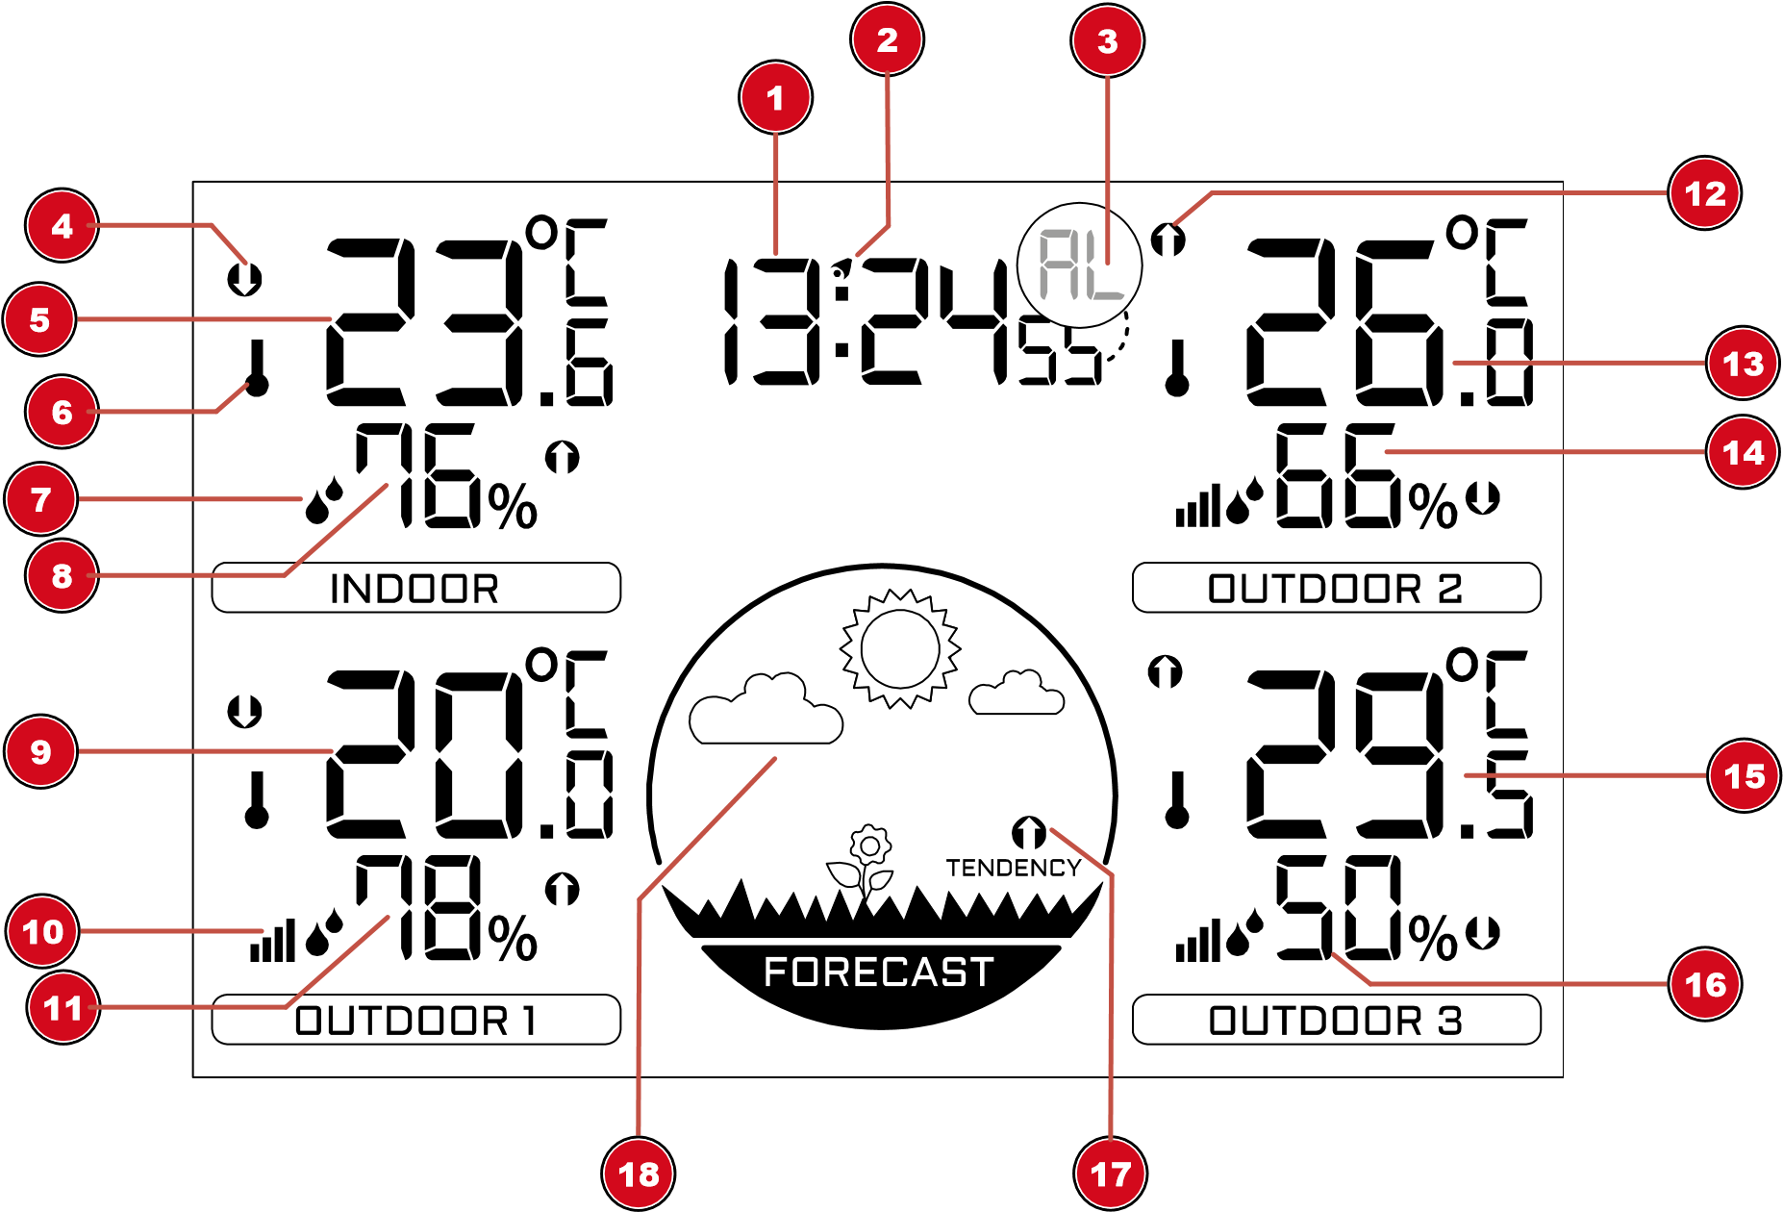

*Рис. 2:* Экран

|  |  |
| --- | --- |
| 1 Текущее время | 2 Иконка сигнала предупреждения (отображается, если сигнал включен) |
| 3 Отображение секунд или времени сигнала будильника (в зависимости от выбранного режима) | 4 Иконка уменьшения значения температуры |
| 5 Комнатная температура (в градусах Цельсия или градусах Фаренгейта) | 6 Иконка температуры |
| 7 Иконка влажности | 8 Влажность внутри помещения (отображается в %) |
| 9 Температура на улице, отображается в °C или °F (внешний датчик 1) | 10 Иконка статуса подключения датчика |
| 11 Влажность наружного воздуха, отображается в % (внешний датчик 1) | 12 Иконка увеличения значения температуры |
| 13 Температура на улице, отображается в °C или °F (внешний датчик 2) | 14 Влажность наружного воздуха, отображается в % (внешний датчик 2) |
| 15 Температура на улице, отображается в °C или °F (внешний датчик 3) | 16 Влажность наружного воздуха, отображается в % (внешний датчик 3) |
| 17 Иконка прогноза погоды (улучшение условий, без изменений, ухудшение условий) | 18 Прогноз погоды на ближайшие 12 часов |

# Перед началом работы

Чтобы избежать разрывов соединения, прочтите следующие рекомендации.

**ПРИМЕЧАНИЕ**

**Не прерывайте соединение!**

1. Разместите основной блок (приемник) как можно ближе к внешнему датчику (передатчику).
2. Включите питание основного блока и дождитесь отображения температуры внутри помещения.
3. Включите питание датчика.
4. Расположите основной блок и датчик в пределах эффективного диапазона передачи.
5. Убедитесь, что основной блок и датчик настроены на один и тот же канал.

При замене батареек всегда меняйте батарейки и в основном блоке, и во всех внешних датчиках, вставляя их в правильном порядке, чтобы восстановить соединение. Отключите питание всех устройств на время, пока заменяете батарейки в одном из них. Если заменить батарейки только в одном из устройств (например, во внешнем датчике), сигнал может быть не принят или принят некорректно.

На эффективный диапазон передачи могут влиять строительные материалы, а также взаимное расположение основного блока и внешних датчиков. Находящиеся поблизости радиоуправляемые устройства могут существенно сократить радиус передачи сигнала. В таких случаях рекомендуется изменить расположение основного блока и внешнего датчика. Иногда для улучшения качества связи требуется переместить устройство всего лишь на несколько сантиметров!

Несмотря на то, что датчик защищен от непогоды, он должен находиться вдали от прямых солнечных лучей, дождя или снега.

# Установка источника питания

***Основной блок***

1. Вставьте кабель сетевого адаптера в соответствующий разъем основного блока.
2. Вставьте вилку кабеля питания сетевого адаптера в розетку.
3. Устройство подключено к источнику питания напрямую.
4. Подождите, пока комнатная температура не отобразится на экране основного блока.

**ВНИМАНИЕ! Для постоянной работы рекомендуется питание от сети. В качестве альтернативного источника питания можно использовать батарейки, чтобы сохранить настройки часов при сбое в подаче электроэнергии. Выполните следующие действия:**

1. Откройте крышку батарейного отсека.
2. Вставьте батарейки в батарейный отсек. Убедитесь, что элементы питания установлены в соответствии с указанной полярностью (+ и –).
3. Закройте батарейный отсек.
4. Подождите, пока комнатная температура не отобразится на экране основного блока.

**ВНИМАНИЕ! При переключении с питания от сети на питание от батареек и наоборот питание отключается на короткое время по техническим причинам.**

***Внешний датчик***

1. Откройте крышку батарейного отсека.
2. Вставьте батарейки в батарейный отсек. Убедитесь, что элементы питания установлены в соответствии с указанной полярностью (+ и –).
3. Выберите нужный канал при помощи переключателя.

**ВНИМАНИЕ! Данная метеостанция может работать с одним или несколькими внешними датчиками. Все активные внешние датчики должны быть подключены к разным каналам. Если подключен только один внешний датчик, он должен быть подключен к каналу 1.**

1. Закройте батарейный отсек.

# Автоматическая настройка часов

После включения питания основной блок автоматически начнет поиск радиосигнала. Этот процесс займет от 3 до 8 минут.

Если радиосигнал получен, дата и время будут установлены автоматически, и на экране появится индикатор радиосигнала.

Если радиосигнал не получен, сделайте следующее:

1. Нажмите и удерживайте кнопку DOWN (Вниз) в течение двух секунд для повторного запуска поиска сигнала.
2. Если устройство по-прежнему не получает сигнал, время необходимо установить вручную. Более подробно о настройке часов и будильника см. в полной инструкции по эксплуатации (ссылка на скачивание указана на стр. 2).

# Настройка часов вручную

1. В обычном режиме экрана нажмите и удерживайте в течение трех секунд кнопку SET (Настройка), чтобы перейти в режим настройки времени.
2. Цифры, готовые к установке, начнут мигать.
3. Установите необходимые значения при помощи кнопок UP (Вверх) и DOWN (Вниз).
4. Нажмите кнопку SET (Настройка) для подтверждения ввода и перехода к следующему значению.
5. Значения устанавливаются в следующем порядке: часовой пояс > часы > минуты > год > месяц > день > 12/24-часовой формат времени
6. Нажмите кнопку SET (Настройка), чтобы сохранить установленные значения и выйти из режима настройки часов.

# Настройка будильника

**Настройка времени будильника**

1. В обычном режиме экрана нажмите кнопку SET (Настройка), чтобы переключиться на отображение времени сигнала будильника (AL).
2. Нажмите и удерживайте кнопку SET (Настройка) в течение трех секунд для перехода в режим настройки времени сигнала будильника.
3. Цифры, готовые к установке, начнут мигать.
4. Установите необходимые значения при помощи кнопок UP (Вверх) и DOWN (Вниз).
5. Нажмите кнопку SET (Настройка) для подтверждения ввода и перехода к следующему значению.
6. Значения устанавливаются в следующем порядке: Часы > Минуты
7. Нажмите кнопку SET (Настройка), чтобы сохранить установленные значения и выйти из режима настройки.

**Включение и отключение будильника**

1. В обычном режиме экрана нажмите кнопку SET (Настройка), чтобы переключиться на отображение времени сигнала будильника (AL).
2. Нажмите кнопку DOWN (Вниз) для включения будильника. На экране отобразится иконка .

/ 16

1. Нажмите еще раз кнопку DOWN (Вниз), чтобы отключить будильник. Иконка исчезнет с экрана.

# Функция отложенного повтора сигнала будильника

1. Когда раздастся сигнал будильника, нажмите кнопку SNZ (Функция отложенного повтора), чтобы включить функцию повтора. Сигнал будильника сработает повторно через 5 минут.
2. Нажмите любую другую кнопку, чтобы отключить будильник — он снова сработает в установленное время через 24 часа.

# Автоматическое отображение показаний на экране

Сразу после подключения питания основной блок отобразит результаты измерений в помещении. Показания с внешнего датчика отобразятся в течение 3 минут после его включения.

Если сигнал не был получен или получен некорректно, выполните следующие действия: Нажмите и удерживайте кнопку CH (Выбор канала) в течение 3 секунд для возобновления приема данных.

# Прогноз погоды

Метеостанция рассчитывает прогноз погоды на ближайшие 12 часов на основании полученных погодных данных.

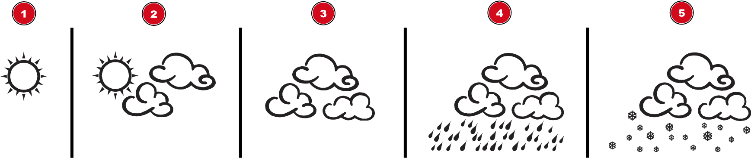

*Рис. 3: Иконки прогноза погоды*

|  |  |  |
| --- | --- | --- |
| 1 Ясно |  | 2 Облачно с прояснениями |
| 3 Облачно |  | 4 Дождь |
| 5 Снег |  |  |

# Настройка яркости экрана

1. В обычном режиме экрана нажмите кнопку SNOOZE/LIGHT(Сон/Подсветка), чтобы включить максимальную яркость на 10 секунд.
2. Если прибор работает от сети, подсветка остается включенной все время. Датчик уровня освещенности автоматически снижает яркость подсветки в темном помещении.
3. **ВНИМАНИЕ! Во время работы от батареек настройка яркости невозможна.**

# Сертификат соответствия ЕС

|  |
| --- |
| «Сертификат соответствия ЕС» был подготовлен Bresser GmbH в соответствии с применимыми директивами и соответствующими стандартами. С полным текстом «Сертификата соответствия ЕС» можно ознакомиться по этой ссылке:  [www.bresser.de/download/7000023/CE/7000023_CE.pdf](http://www.bresser.de/download/7000023/CE/7000023_CE.pdf) |

# Гарантия

Стандартный гарантийный срок составляет 2 года, начиная со дня покупки. Чтобы ознакомиться с полными условиями гарантии и обслуживания, посетите **www.bresser.de/warranty_terms**.

# Утилизация

|  |
| --- |
| Выполняйте утилизацию упаковочных материалов по их типам. Информацию по правильной утилизации можно получить в коммунальной службе утилизации или в отделе по защите окружающей среды. |
| Не выбрасывайте электроприборы вместе с бытовыми отходами!  Согласно Европейской директиве 2012/19/EC по отслужившим свой срок электрическим и электронным приборам и по их переработке, отслужившие свой срок электрические приборы должны отдельно собираться и подвергаться повторной переработке в соответствии с нормативами по защите окружающей среды. |
| Аккумуляторы и перезаряжаемые батареи нельзя выбрасывать вместе с бытовыми отходами. Не выбрасывайте батарейки и аккумуляторы вместе с бытовыми отходами. В соответствии с законодательными требованиями их необходимо сдавать в пункты приема использованных элементов питания и аккумуляторов. Вы можете бесплатно сдать использованные элементы питания в нашем магазине или подходящих местах рядом с вами (например, в торговых точках или пунктах приема).  На элементах питания и аккумуляторах изображен перечеркнутый контейнер, а также указано содержащееся ядовитое вещество. «Cd»: элемент питания содержит кадмий, «Hg»: элемент питания содержит ртуть, «Pb»: элемент питания содержит свинец. |

/ 16

Оставляем за собой право на ошибки. Оставляем за собой право на технические изменения.

### BRESSER GmbH

Gutenbergstr. 2 · 46414 Rhede

Германия

#### Bresser GmbH

**Gutenbergstraße 2 46414 Rhede · Germany www.bresser.de**

**@BresserEurope**